В период проведения независимой экспертизы (семь рабочих дней) предложения и замечания по проекту НПА просим сообщить письменно на электронный адрес администрации Гривенского сельского поселения Калининского района: adm_griv_2006@mail.ru

проект
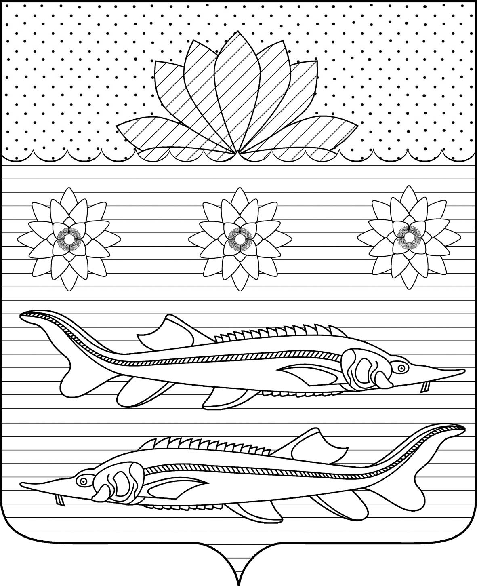

АДМИНИСТРАЦИЯ ГРИВЕНСКОГО СЕЛЬСКОГО ПОСЕЛЕНИЯ КАЛИНИНСКОГО РАЙОНА

ПОСТАНОВЛЕНИЕ

от _____________________ № ____
станица Гривенская

Об утверждении Порядка участия представителей муниципального образования Гривенское сельское поселение в органах управления автономных некоммерческих организаций

В соответствии с Федеральным законом от 12 января 1996 года N 7-ФЗ "О некоммерческих организациях", постановлением Правительства Российской Федерации от 27 января 2012 года N 33 "Об участии представителей Российской Федерации в органах управления автономной некоммерческой организации", приказом Минэкономразвития России от 18 мая 2012 года N 294 "Об утверждении формы отчета представителей Российской Федерации в органах управления автономной некоммерческой организации и методических указаний по ее заполнению, п о с т а н о в л я ю:
1. Утвердить Порядок участия представителей муниципального образования Гривенское сельское поселение в органах управления автономных некоммерческих организаций (приложение N 1);
2. Утвердить форму отчета представителей муниципального образования Гривенское сельское поселение в органе управления автономной некоммерческой организации (приложение N 2);
3. Утвердить типовую форму договора о представлении интересов муниципального образования Гривенское сельское поселение в органе управления автономной некоммерческой организации (приложение N 3).
4. Общему отделу (Юрьева) обнародовать настоящее постановление в установленном порядке и разместить на официальном сайте администрации Гривенского сельского поселения Калининского района в информационно-телекоммуникационной сети «Интернет» http // grivenskoesp.ru.
5. Контроль за исполнением настоящего постановления оставляю за собой.
6. Постановление вступает в силу со дня его обнародования.

Глава Гривенского сельского поселения
Калининского района
Л.Г.Фикс

ПРИЛОЖЕНИЕ № 1

УТВЕРЖДЕН
постановлением администрации
Гривенского сельского поселения
Калининского района
от _______________ № ___

Порядок участия представителей муниципального образования Гривенское сельское поселение в органах управления автономных некоммерческих организаций
1. Настоящий Порядок определяет правила участия представителей муниципального образования Гривенское сельское поселение в органах управления автономной некоммерческой организации, учредителем которой является муниципальное образование в соответствии с Федеральным законом "О некоммерческих организациях".
2. Представителями интересов муниципального образования могут быть:
1) выборные должностные лица органов местного самоуправления муниципального образования Гривенское сельское поселение, действующие в соответствии с настоящим Порядком;
2) лица, замещающие должности муниципальной службы муниципального образования Гривенское сельское поселение, действующие в соответствии с настоящим Порядком;
3) иные лица, действующие в соответствии с договором о предоставлении интересов муниципального образования Гривенское сельское поселение в органе управления автономной некоммерческой организации и настоящим Порядком.
Представители интересов муниципального образования Гривенское сельское поселение в органе управления автономной некоммерческой организации назначаются распорядительным актом структурного подразделения администрации муниципального образования Гривенское сельское поселение, в ведении которого находится автономная некоммерческая организация, в случае, если учредителем является структурное подразделение администрации, имеющее статус юридического лица, или постановлением администрации муниципального образования Гривенское сельское поселение по представлению структурного подразделения администрации, на который возложено управление в соответствующей сфере деятельности.
3. Представители интересов муниципального образования Гривенское сельское поселение осуществляют свою деятельность на безвозмездной основе в соответствии с настоящим Порядком.
4. Представители интересов муниципального образования Гривенское сельское поселение в органе управления автономной некоммерческой организации (далее - представители муниципального образования) вправе инициировать обсуждение в органах местного самоуправления муниципального образования Гривенское сельское поселение вопросы, выносимые на заседание органа управления, с приглашением других специалистов муниципального образования Гривенское сельское поселение, а также иных членов органа управления автономной некоммерческой организации, и получать необходимую информацию.
5. Представители муниципального образования Гривенское сельское поселение в рамках участия в органе управления автономной некоммерческой организации обязаны:
- в двухнедельный срок со дня назначения представителем муниципального образования Гривенское сельское поселение заключить с органом местного самоуправления договор о представлении интересов муниципального образования Гривенское сельское поселение в органе управления автономной некоммерческой организации (для лиц, указанных в подпункте 3 пункта 2 настоящего Порядка);
- осуществлять свои права и исполнять обязанности добросовестно;
- участвовать в работе органов управления автономной некоммерческой организации, в которые они назначались, лично;
- голосовать по вопросам, вносимым на заседания органов управления автономной некоммерческой организации, на основании письменных поручений органа местного самоуправления;
- представлять в администрацию муниципального образования Гривенское сельское поселение всю необходимую информацию и предложения по вопросам, относящимся к компетенции органов управления автономной некоммерческой организации по их требованию;
- представлять в администрацию муниципального образования Гривенское сельское поселение отчет, в том числе в электронной форме, о своей деятельности в органе управления автономной некоммерческой организации ежегодно, не позднее 1 мая года, следующего за отчетным.
6. Представители муниципального образования Гривенское сельское поселение в рамках участия в органе управления автономной некоммерческой организации не вправе:
- получать вознаграждение за участие в работе органа управления автономной некоммерческой организации;
- делегировать свои полномочия иным лицам, в том числе замещающим их по месту основной работы;
- состоять в трудовых отношениях с автономной некоммерческой организацией;
- разглашать ставшую известной им информацию, составляющую коммерческую тайну;
- использовать свое положение и полученную информацию о деятельности автономной некоммерческой организации в личных интересах, а также в интересах третьих лиц.
7. Полномочия представителя муниципального образования Гривенское сельское поселение прекращаются:
- на основании письменного заявления представителя муниципального образования Гривенское сельское поселение об освобождении от исполнения полномочий;
- по истечении срока действия договора о представлении интересов муниципального образования Гривенское сельское поселение в органе управления автономной некоммерческой организации;
- в связи с решением о замене представителя муниципального образования Гривенское сельское поселение;
- в случае прекращения полномочий выборного должностного лица, если представитель муниципального образования является выборным должностным лицом;
- при увольнении представителя муниципального образования Гривенское сельское поселение с занимаемой им должности муниципальной службы;
- нарушения условий договора;
- совершения действия (бездействия), повлекшего причинение ущерба муниципальному образованию и (или) автономной некоммерческой организации;
- в случае ликвидации автономной некоммерческой организации.
Прекращение полномочий представителя муниципального образования Гривенское сельское поселение в органе управления автономной некоммерческой организации производится на основании распорядительного акта органа, осуществлявшего назначение представителя муниципального образования Гривенское сельское поселение в органе управления автономной некоммерческой организации.

ПРИЛОЖЕНИЕ 2

УТВЕРЖДЕНА
постановлением администрации
Гривенского сельского поселения
Калининского района
от _______________ № ___
ФОРМА ОТЧЕТА
ПРЕДСТАВИТЕЛЕЙ МУНИЦИПАЛЬНОГО ОБРАЗОВАНИЯ ГРИВЕНСКОЕ СЕЛЬСКОЕ ПОСЕЛЕНИЕ В ОРГАНЕ УПРАВЛЕНИЯ АВТОНОМНОЙ НЕКОММЕРЧЕСКОЙ ОРГАНИЗАЦИИ

I. ОБЩИЕ СВЕДЕНИЯ

Наименование автономной некоммерческой организации
Юридический адрес автономной некоммерческой организации
Наименование органа управления автономной некоммерческой организации
Отчет за период с ________ по ________
Ф.И.О. представителя муниципального образования ___________ в органе управления автономной некоммерческой организации
Реквизиты распорядительного акта о назначении представителя администрации муниципального образования Гривенское сельское поселение в органе управления автономной некоммерческой организации (номер и дата)
Реквизиты договора о представлении интересов муниципального образования Гривенское сельское поселение в органе управления автономной некоммерческой организации (номер и дата)

Раздел 2. СВЕДЕНИЯ О ХОЗЯЙСТВЕННОЙ ДЕЯТЕЛЬНОСТИ
АВТОНОМНОЙ НЕКОММЕРЧЕСКОЙ ОРГАНИЗАЦИИ
ЗА ПОСЛЕДНИЙ ОТЧЕТНЫЙ ГОД

Доходы автономной некоммерческой организации за последний отчетный год
Расходы автономной некоммерческой организации за последний отчетный год

Раздел 3. ДЕЯТЕЛЬНОСТЬ ПРЕДСТАВИТЕЛЯ
МУНИЦИПАЛЬНОГО ОБРАЗОВАНИЯ В ОРГАНЕ УПРАВЛЕНИЯ АВТОНОМНОЙ НЕКОММЕРЧЕСКОЙ ОРГАНИЗАЦИИ ЗА ОТЧЕТНЫЙ ПЕРИОД

Дата проведения заседания органа управления | Вопросы повестки дня заседания органа управления | Позиция представителя муниципального образования ___________ | Указания, полученные от администрации муниципального образования ___________ | Результат голосования

Раздел 4. ВЗАИМОДЕЙСТВИЕ ПРЕДСТАВИТЕЛЯ
МУНИЦИПАЛЬНОГО ОБРАЗОВАНИЯ ГРИВЕНСКОЕ СЕЛЬСКОЕ ПОСЕЛЕНИЕ В ОРГАНЕ УПРАВЛЕНИЯ АВТОНОМНОЙ НЕКОММЕРЧЕСКОЙ ОРГАНИЗАЦИИ С АДМИНИСТРАЦИЕЙ МУНИЦИПАЛЬНОГО ОБРАЗОВАНИЯ ГРИВЕНСКОЕ СЕЛЬСКОЕ ПОСЕЛЕНИЕ, АВТОНОМНОЙ НЕКОММЕРЧЕСКОЙ ОРГАНИЗАЦИЕЙ ЗА ОТЧЕТНЫЙ ПЕРИОД

Действие администрации муниципального образования ___________ |  | Действие, бездействие, отказ представителя муниципального образования ___________
Действие представителя муниципального образования ___________ |  | Действие, бездействие, отказ администрации муниципального образования ___________
Действие представителя муниципального образования ___________ |  | Действие, бездействие, отказ автономной некоммерческой организации
Заполнение отчета осуществляется в соответствии с Методическими указаниями по заполнению формы отчета представителей Российской Федерации в органах управления автономной некоммерческой организации, утвержденными приказом Минэкономразвития России от 18 мая 2012 года N 294.

ПРИЛОЖЕНИЕ 3

УТВЕРЖДЕНА
постановлением администрации
Гривенского сельского поселения
Калининского района
от _______________ № ___

Типовая форма договора о представлении интересов муниципального образования Гривенское сельское поселение в органе управления автономной некоммерческой организации

г._______________ "___" ____________ 20___ г.

Администрация муниципального образования ___________, именуемый в дальнейшем "Доверитель", в лице ______________________________________,
(должность, фамилия, имя, отчество)
действующего на основании ___________________________________________
с одной стороны, и ___________________________________________________
(фамилия, имя, отчество гражданина)
именуемый в дальнейшем "Поверенный", с другой стороны, совместно именуемые Стороны, заключили настоящий Договор о нижеследующем:
1. Предмет договора
1.1. Доверитель поручает, а Поверенный принимает на себя обязательства от имени Доверителя представлять интересы муниципального образования в __________________________________________________________________
(наименование органа управления некоммерческой организации)
именуемой в дальнейшем "Организация".
1.2. Поверенный представляет интересы муниципального образования, руководствуясь действующим законодательством Российской Федерации, муниципальными правовыми актами, учредительными документами Организации и настоящим Договором.
2. Обязанности Поверенного
2.1. Поверенный имеет право:
- инициировать проведение Доверителем обсуждение вопросов, выносимых на рассмотрение органа управления Организации, с приглашением других представителей муниципального образования в органе управления Организации;
- получать информацию, необходимую для выполнения возложенных на Поверенного полномочий.
2.2. Поверенный обязуется:
- осуществлять свои права и обязанности добросовестно и разумно;
- принимать личное участие в работе органа управления Организации;
- голосовать по вопросам, выносимым на рассмотрение органа управления Организации, руководствуясь, в том числе, поручениями главы муниципального образования;
ежегодно, не позднее 1 мая, представлять Доверителю отчет (в электронной форме) о своей деятельности в органе управления Организации.
2.3. Поверенный не вправе:
- получать вознаграждение за участие в работе органа управления Организации;
- состоять в трудовых отношениях с Организацией;
- делегировать свои полномочия иным лицам, в том числе, замещающим его по месту основной работы;
- использовать свое положение и полученную информацию о деятельности Организации в личных интересах, а также в интересах третьих лиц.
2.4. Поверенный осуществляет выполнение возложенных на него обязанностей по настоящему Договору безвозмездно.
3. Права и обязанности доверителя
3.1. Доверитель имеет право:
- давать Поверенному поручения относительно голосования по вопросам, выносимым на рассмотрение органа управления Организации;
- запрашивать и получать информацию об участии Поверенного в работе органа управления Организации;
- проводить по своей инициативе обсуждение вопросов, выносимых на рассмотрение органа управления Организации с приглашением других представителей муниципального образования в органе управления Организации.
3.2. Доверитель обязуется:
- направлять Поверенному информацию, необходимую для осуществления им своих прав и выполнения возложенных на него обязанностей.
4. Ответственность сторон
4.1. Поверенный несет ответственность за неисполнение или ненадлежащее исполнение своих обязанностей в соответствии с законодательством Российской Федерации и настоящим Договором.
Материальный ущерб, причиненный неправомерными действиями Поверенного, подлежит возмещению в соответствии с нормами гражданского законодательства.
4.2. Поверенный не несет ответственность за негативные последствия решений, за которые он голосовал, если голосование осуществлялось им в соответствии с письменными указаниями, полученными от Доверителя.
5. Вступление в силу и прекращение договора
5.1. Договор вступает в силу с _________________________.
5.2. Договор прекращается в случае издания администрацией муниципального образования ___________ постановления о прекращении полномочий представителя муниципального образования по основаниям, установленным Порядком участия представителей муниципального образования муниципального образования ___________ в органах управления некоммерческих организаций.

Доверитель Поверенный
Юридический адрес: Адрес места жительства:
____________________________ ________________________________
Банковские реквизиты: Паспортные данные:
____________________________ _____________________________
"___" ____________ 20___ г. "___" _____________ 20___
подпись Ф.И.О. подпись Ф.И.О.

